Conception : emlyon business school
OPTION ÉCONOMIQUE
MATHÉMATIQUES
Lundi 27 avril 2020, de 14 h. à 18 h.
La présentation, la lisibilité, l'orthographe, la qualité de la rédaction, la clarté et la précision des raisonnements entreront pour une part importante dans l'appréciation des copies.
Les candidats sont invités à encadrer dans la mesure du possible les résultats de leurs calculs.
Aucun document n'est autorisé. L'utilisation de toute calculatrice et de tout matériel électronique est interdite. Seule l'utilisation d'une règle graduée est autorisée.
Si au cours de l'épreuve, un candidat repère ce qui lui semble être une erreur d'énoncé, il la signalera sur sa copie et poursuivra sa composition en expliquant les raisons des initiatives qu'il sera amené à prendre.
EXERCICE 1
On considère la fonction $f$ définie sur $]0;1[$ par :
$$∀x∈]0;1\left[, f(x)=\frac{ln⁡(1−x)}{ln⁡(x)}\right.$$
PARTIE A : Étude de la fonction $f$
- Montrer que $f$ est dérivable sur $]0;1[$ et que l'on a :
$$∀x∈]0;1\left[, f^{′}(x)=\frac{1}{x(1−x)(ln⁡(x))^{2}}(−xln⁡(x)−(1−x)ln⁡(1−x))\right.$$
- a. Justifier : $∀t∈]0;1[, tln⁡(t)<0$.
b. En déduire que la fonction $f$ est strictement croissante sur $]0;1[$.
- a. Montrer que la fonction $f$ est prolongeable par continuité en 0 .
On note encore $f$ la fonction ainsi prolongée en 0 . Préciser $f(0)$.
b. Montrer que $f$ est dérivable en 0 et préciser $f^{′}(0)$.
4. Calculer la limite de $f$ en 1 . Que peut-on en déduire pour la courbe représentative de $f$ ?
5. Tracer l'allure de la courbe représentative de $f$ dans un repère orthonormé, en faisant figurer la tangente en 0 et les branches infinies éventuelles.
PARTIE B : Étude d'une suite
On note, pour tout $n$ de $N^{∗},\left(E_{n}\right)$ l'équation : $x^{n}+x−1=0$.
6. Soit $n∈N^{∗}$. Étudier les variations sur $R^{+}$de la fonction $x⟼x^{n}+x−1$.
En déduire que l'équation $\left(E_{n}\right)$ admet une unique solution sur $R^{+}$que l'on note $u_{n}$.
7. Montrer que, pour tout $n$ de $N^{∗},u_{n}$ appartient à l'intervalle $]0;1[$.
8. Déterminer $u_{1}$ et $u_{2}$.
9. a. Recopier et compléter la fonction Scilab suivante afin que, prenant en argument un entier $n$ de $N^{∗}$, elle renvoie une valeur approchée de $u_{n}$ à ${10}^{−3}$ près, obtenue à l'aide de la méthode par dichotomie.
function u = valeur_approchee(n)
a = 0
b = 1
while ...
c = (a+b)/2
if ( }\mp@subsup{c}{}{\wedge}n+c-1)>0 the
...
else
...
end
u = ...
end
endfunction
b. On représente alors les premiers termes de la suite ${\left(u_{n}\right)}_{n∈N^{∗}}$ et on obtient le graphe suivant. Quelles conjectures peut-on faire sur la suite ${\left(u_{n}\right)}_{n∈N^{∗}}$ concernant sa monotonie, sa convergence et son éventuelle limite?
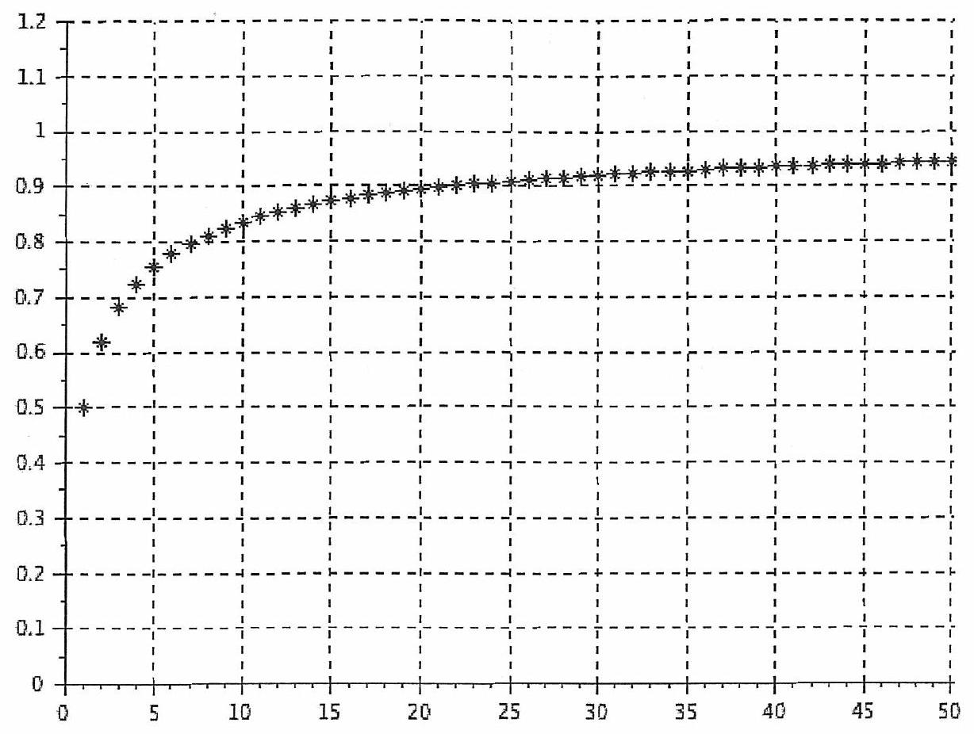
10. a. Montrer, pour tout $n$ de $N^{∗}: f\left(u_{n}\right)=n$.
b. En déduire que la suite ${\left(u_{n}\right)}_{n∈N^{∗}}$ est croissante.
c. Montrer que la suite ${\left(u_{n}\right)}_{n∈N^{∗}}$ converge et préciser sa limite.
PARTIE C : Étude d'une fonction de deux variables
On considère la fonction $F$ de classe $C^{2}$ sur l'ouvert $]0;+∞\left[ ^{2}\right.$ définie par :
$$∀(x,y)∈]0;+∞\left[2, F(x,y)=x^{2}y+x^{2}−\frac{y^{2}}{2}−2x\right.$$
- a. Calculer les dérivées partielles d'ordre 1 de $F$ en tout point ( $x,y$ ) de $]0;+∞\left[ ^{2}\right.$.
b. Montrer que la fonction $F$ admet ( $u_{3},u_{3}^{2}$ ) comme unique point critique, où le réel $u_{3}$ est l'unique solution sur $R^{+}$de l'équation ( $E_{3}$ ) définie dans la partie $B$.
- a. Écrire la matrice hessienne, notée $H$, de la fonction $F$ au point $\left(u_{3},u_{3}^{2}\right)$.
b. Montrer que la matrice $H$ admet deux valeurs propres distinctes, notées $λ_{1}$ et $λ_{2}$, vérifiant :
$$λ_{1}λ_{2}=−6u_{3}^{2}−2$$
- La fonction $F$ présente-t-elle des extrema locaux sur $]0;+∞\left[ ^{2}\right.$ ?
EXERCICE 2
On définit, pour tous réels $a$ et $b,M(a,b)$ la matrice carrée d'ordre 4 par :
$$M(a,b)=\left(\begin{matrix}a & 0 & 0 & a \\ a & 0 & 0 & a \\ a & 0 & 0 & a \\ b & b & b & b\end{matrix}\right)$$
et on note : $E=\left\{M(a,b);(a,b)∈R^{2}\right\}$.
L'objectif de cet exercice est de déterminer les matrices de $E$ qui sont diagonalisables.
- a. Montrer que $E$ est un sous-espace vectoriel de $M_{4}(R)$.
Déterminer une base de $E$ et sa dimension.
b. Le produit de deux matrices quelconques de $E$ appartient-il encore à $E$ ?
2. Étude du cas $a=0$ et $b=0$.
Justifier que la matrice $M(0,0)$ est diagonalisable.
3. Étude du cas $a≠0$ et $b=0$.
Soit $a$ un réel non nul. On note $A$ la matrice $M(a,0)$.
a. Calculer $A^{2}$ et déterminer un polynôme annulateur de $A$.
b. En déduire les valeurs propres de la matrice $A$ et préciser une base de chacun des sous-espaces propres associés.
c. En déduire que la matrice $A$ est diagonalisable. Déterminer une matrice $P$ de $M_{4}(R)$ inversible et une matrice $D$ de $M_{4}(R)$ diagonale telles que : $A=PDP^{−1}$.
4. Étude du cas $a=0$ et $b≠0$.
Soit $b$ un réel non nul. On note $B$ la matrice $M(0,b)$.
a. Déterminer le rang des matrices $B$ et $B−bI_{4},I_{4}$ désignant la matrice identité d'ordre 4 .
b. En déduire l'ensemble des valeurs propres de $B$ en précisant la dimension des sous-espaces propres associés.
c. La matrice $B$ est-elle diagonalisable ?
5. Étude du cas $a≠0$ et $b≠0$.
Soient $a$ et $b$ deux réels non nuls. On note $f$ l'endomorphisme de $R^{4}$ dont la matrice dans la base canonique de $R^{4}$ est $M(a,b)$.
On pose : $v_{1}=(1,1,1,0), v_{2}=(0,0,0,1)$ et $T=\left(\begin{matrix}a & a \\ 3b & b\end{matrix}\right)$.
a. Montrer que $Ker(f)$ est de dimension 2 et préciser une base $\left(v_{3},v_{4}\right)$ de $Ker(f)$.
b. Montrer que la famille $B^{′}=\left(v_{1},v_{2},v_{3},v_{4}\right)$ est une base de $R^{4}$.
c. Déterminer la matrice notée $N$ de l'endomorphisme $f$ dans la base $B^{′}$.
d. Soient $λ$ un réel non nul et $X=\left(\begin{matrix}x \\ y \\ z \\ t\end{matrix}\right)$ une matrice colonne de $M_{4,1}(R)$.
Montrer : $X$ est un vecteur propre de $N$ associé à la valeur propre $λ$
$$⟺\left\{\begin{matrix} \left({x \atop y}\right)\text{ est un vecteur propre de }T\text{ associé à la valeur propre }λ \\ \text{ et } \\ z=t=0\end{matrix}\right.$$
e. On suppose dans cette question uniquement que $(a,b)=(1,1)$.
Déterminer les valeurs propres de $T$. En déduire que la matrice $M(1,1)$ est diagonalisable.
f. On suppose dans cette question uniquement que $(a,b)=(1,−1)$.
Justifier que $T$ n'admet aucune valeur propre. La matrice $M(1,−1)$ est-elle diagonalisable?
g. Montrer l'équivalence :
$$M(a,b)\text{ est diagonalisable }⟺a^{2}+10ab+b^{2}>0$$
EXERCICE 3
Dans cet exercice, toutes les variables aléatoires sont supposées définies sur un même espace probabilisé noté ( $Ω,A,P$ ).
PARTIE A : Loi de Pareto
Soient $a$ et $b$ deux réels strictement positifs. On définit la fonction $f$ sur $R$ par :
$$∀x∈R, f(x)=\left\{\begin{matrix}0 & \text{ si }x<b \\ a\frac{b^{a}}{x^{a+1}} & \text{ si }x⩾b\end{matrix}\right.$$
- Montrer que $f$ est une densité de probabilité.
On dit qu'une variable aléatoire suit la loi de Pareto de paramètres $a$ et $b$ lorsqu'elle admet pour densité la fonction $f$.
Dans toute la suite de l'exercice, on considère une variable aléatoire $X$ suivant la loi de Pareto de paramètres $a$ et $b$.
2. Déterminer la fonction de répartition de $X$.
3. a. Soit $U$ un variable aléatoire suivant la loi uniforme sur $[0;1[$.
Montrer que la variable aléatoire $bU^{−1/a}$ suit la loi de Pareto de paramètres $a$ et $b$.
b. En déduire une fonction Scilab d'en-tête function $X=$ pareto( $a,b$ ) qui prend en arguments deux réels $a$ et $b$ strictement positifs et qui renvoie une simulation de la variable aléatoire $X$.
c. On considère la fonction Scilab ci-dessous.
Que contient la liste L renvoyée par la fonction mystere?
function L = mystere(a,b)
L = []
for p = 2 : 6
S = 0
for k = 1 : 10^p
S = S + pareto(a,b)
end
L = [L, S/10^p]
end
endfunction
d. On exécute la fonction précédente avec différentes valeurs de $a$ et de $b$.
Comment interpréter les résultats obtenus?
--> mystere(2,1)
ans =
1.9306917 1.9411352 1.9840089 1.9977684 2.0012415
--> mystere(3,2)
ans =
3.1050951 3.0142956 2.9849407 2.9931656 2.9991517
--> mystere(1,4)
ans =
21.053151 249.58609 51.230522 137.64549 40.243918
- a. Montrer que $X$ admet une espérance si et seulement si $a>1$ et que, dans ce cas,
$$E(X)=\frac{ab}{a−1}.$$
b. Montrer que $X$ admet une variance si et seulement si $a>2$ et que, dans ce cas,
$$V(X)=\frac{ab^{2}}{(a−1)^{2}(a−2)}$$
PARTIE B : Estimation du paramètre $b$
On suppose dans cette partie uniquement que $a=3$ et on cherche à déterminer un estimateur performant de $b$.
Ainsi, la variable aléatoire $X$ admet pour densité la fonction $f$ définie par :
$$∀x∈R, f(x)=\left\{\begin{matrix}0 & \text{ si }x<b \\ \frac{3b^{3}}{x^{4}} & \text{ si }x⩾b\end{matrix}\right.$$
Soient $n∈N^{∗}$ et $X_{1},…,X_{n}$ des variables aléatoires indépendantes, toutes de même loi que $X$.
On définit: $Y_{n}=min\left(X_{1},…,X_{n}\right)$ et $Z_{n}=\frac{X_{1}+⋯+X_{n}}{n}$.
On admet que $Y_{n}$ et $Z_{n}$ sont encore des variables aléatoires définies sur ( $Ω,A,P$ ).
5. a. Calculer, pour tout $x$ de $\left[b;+∞\left[,P\left(\left[Y_{n}>x\right]\right)\right.\right.$.
b. En déduire que $Y_{n}$ suit une loi de Pareto dont on précisera les paramètres.
c. Montrer que $Y_{n}^{′}=\frac{3n−1}{3n}Y_{n}$ est un estimateur sans biais de $b$.
Calculer le risque quadratique de cet estimateur.
6. a. Déterminer l'espérance et la variance de $Z_{n}$.
b. En déduire un estimateur noté $Z_{n}^{′}$ sans biais de $b$ de la forme $αZ_{n}$ où $α$ est un réel à préciser. Calculer le risque quadratique de cet estimateur.
7. Entre $Y_{n}^{′}$ et $Z_{n}^{′}$, quel estimateur choisir? Justifier.
PARTIE C : Estimation du paramètre $a$
On suppose dans cette partie uniquement que $b=1$ et on cherche à construire un intervalle de confiance pour $a$.
Ainsi, la variable aléatoire $X$ admet pour densité la fonction $f$ définie par :
$$∀x∈R, f(x)=\left\{\begin{matrix}0 & \text{ si }x<1 \\ \frac{a}{x^{a+1}} & \text{ si }x⩾1\end{matrix}\right.$$
Soit ${\left(X_{n}\right)}_{n∈N^{∗}}$ une suite de variables aléatoires indépendantes, toutes de même loi que $X$.
8. Soit $n∈N^{∗}$. On pose : $W_{n}=ln⁡\left(X_{n}\right)$.
Montrer que la variable aléatoire $W_{n}$ suit une loi exponentielle dont on précisera le paramètre.
En déduire l'espérance et la variance de $W_{n}$.
9. On définit, pour tout $n$ de $N^{∗}: M_{n}=\frac{ln⁡\left(X_{1}\right)+⋯+ln⁡\left(X_{n}\right)}{n}$ et $T_{n}=\sqrt{n}\left(aM_{n}−1\right)$.
a. Justifier que la suite de variables aléatoires ${\left(T_{n}\right)}_{n∈N^{∗}}$ converge en loi vers une variable aléatoire suivant la loi normale centrée réduite.
b. En déduire que l'intervalle $\left[\frac{\sqrt{n}−2}{\sqrt{n}M_{n}};\frac{\sqrt{n}+2}{\sqrt{n}M_{n}}\right]$ est un intervalle de confiance asymptotique pour a au niveau de confiance $95\%$.
On admettra que $Φ(2)⩾0,975$, où $Φ$ désigne la fonction de répartition d'une variable aléatoire suivant la loi normale centrée réduite.

